Nagerecht van Gertjan en Arnoldine Sterks, Van den Berghstraat 3
Gestel aan de Kook – 24 april 2015
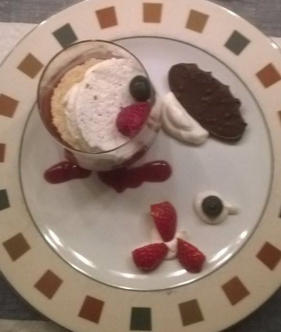
Trifle van panna cotta met rood fruit
Nagerecht voor 6 personen
Ingrediënten:
- 750 ml slagroom
- 500 ml melk
- 2 vanillestokjes (1 voor de panna cotta, en 1 voor het fruit)
- doosje aardbeien, doosje frambozen en doosje blauwe bessen
- 15 gram Gelatine
- 1,5 dl rode wijn
- 2 eetlepels bloem
- klontje boter
- chocolaatjes
- 6 plakjes eigen gemaakte cake

Bereiding van de panna cotta
- Doe 500 ml slagroom en melk in een pannetje. Haal het merg uit het vanillestokje en doe dit vervolgens met het overgebleven stokje in een pannetje.
- Breng dat voorzichtig aan de kook. Zodra het kookt, nog 15 minuten zachtjes door te laten koken (om de vanillesmaak erin te laten trekken). Verwijder daarna het vanillestokje.
- Week ondertussen de gelatine in een pannetje met koud water (blaadje voor blaadje in het water dompelen) gedurende minimaal 5 minuten.
- Voeg de gelatine langzaam (al roerend) toe aan het pannetje met room en melk.
- Giet dit over in een vorm (bijv. in glaasjes of in ons geval een platte schaal om later een vorm uit te steken.
- Zet het 8 uur in de koelkast.
Bereiding rood fruit
- Maak het fruit schoon en snij het in grove stukken.
- Smelt de boter in een koekenpan en bak het fruit voor korte tijd.
- Meng de bloem met twee eetlepels wijn.
- Voeg de restant van de wijn aan het fruit toe.
- Voeg het merg van het vanillestokje toe.
- Breng dit langzaam aan de kook, voeg vervolgens het mengsel van bloem en wijn toe.
- Meng het voorzichtig tot het langzaam indikt (stroperig wordt).
- Laat even afkoelen en giet het in de glaasjes.
- Zet het 8 uur in de koelkast.
Opmaak van het toetje
- Snij een vorm uit de plakjes cake en plaats dit op het rode fruit in het glaasje;
- Ook de panna cotta in een vorm uitsteken en bovenop de cake leggen;
- Voor de afwerking de overgebleven slagroom (250) ml kloppen. Garneer het glaasje en het bord met toefjes slagroom.
- Verwerk de overgebleven stukjes fruit. Een chocolaatje erbij en klaar!

Eet smakelijk!

